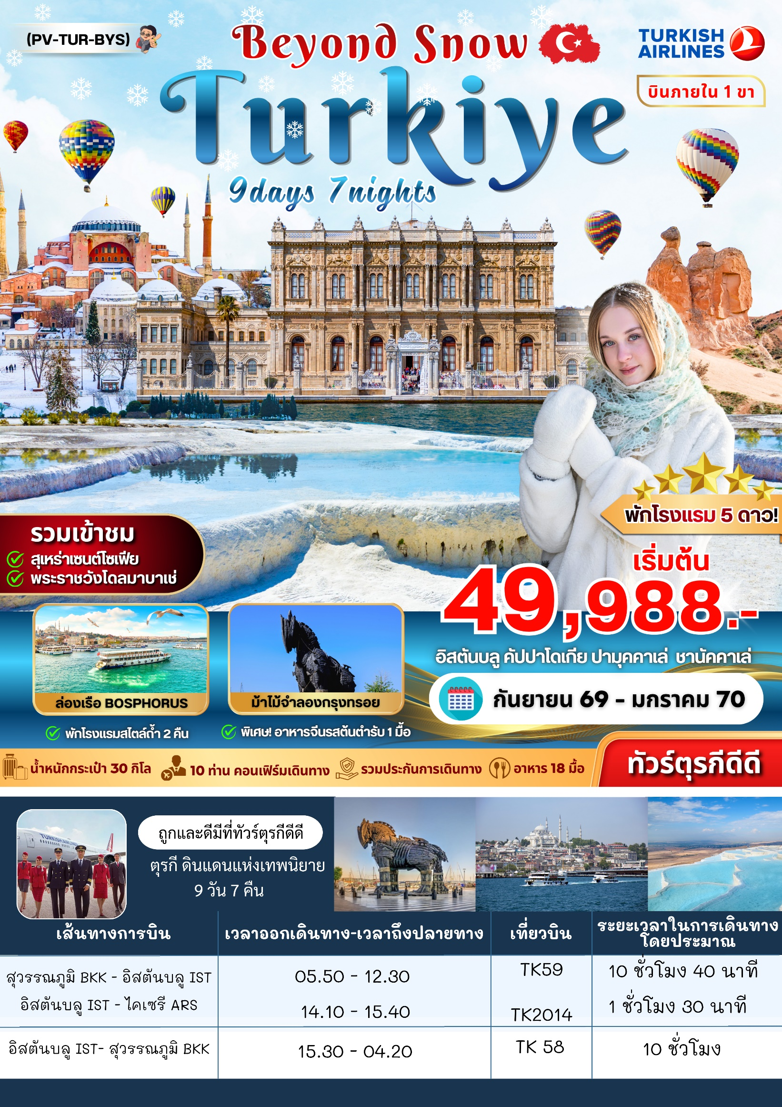

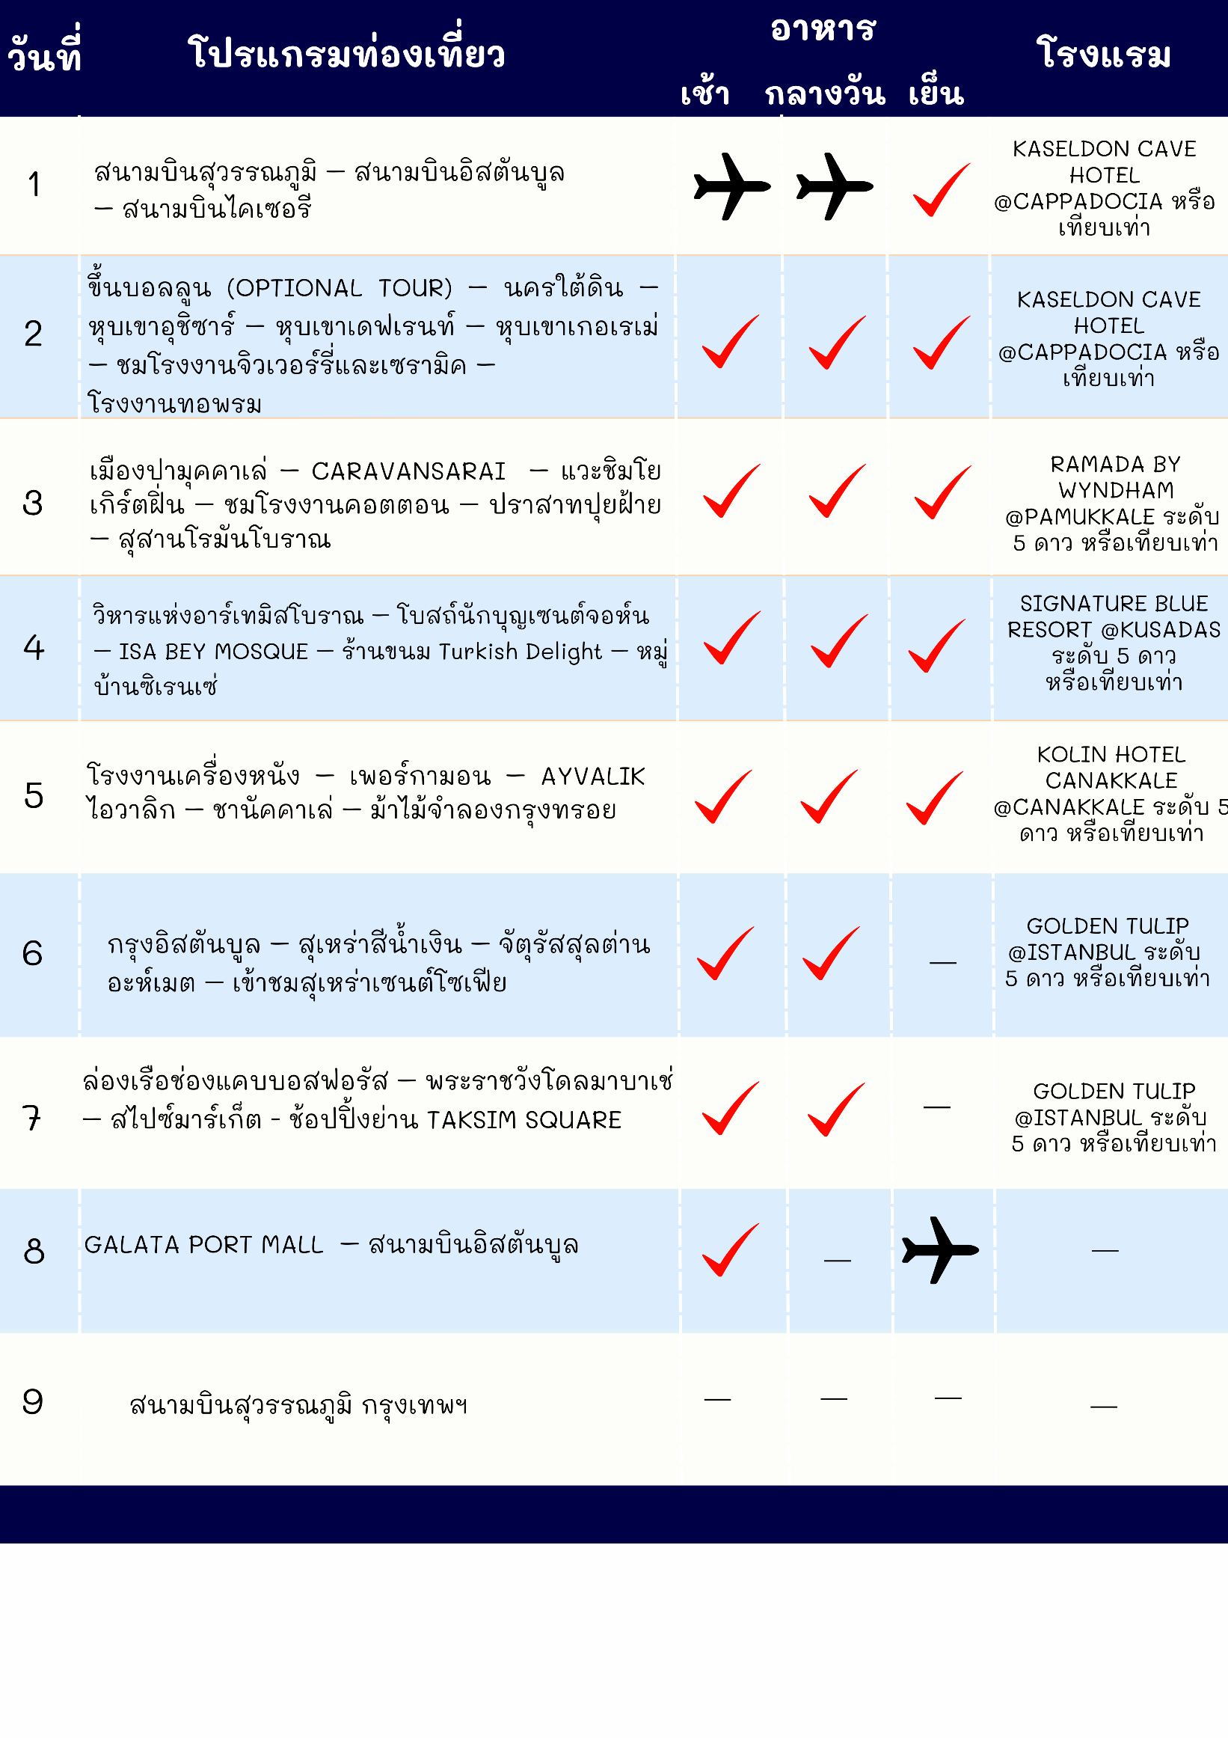

รายละเอียดการเดินทาง
วันแรก สนามบินสุวรรณภูมิ – สนามบินอิสตันบูล - สนามบินคัปปาโดเกีย

03.00 น. คณะผู้เดินทางพร้อมกันที่ สนามบินสุวรรณภูมิ อาคารผู้โดยสารขาออกระหว่างประเทศ ชั้น4 สายการบิน TURKISH AIRLINES (TK) เคาน์เตอร์ U ประตู 9 ซึ่งมีเจ้าหน้าที่ของบริษัทคอยอำนวยความสะดวกเรื่องสัมภาระและเอกสารการเดินทางแก่ท่าน
05.50 น. ออกเดินทางสู่ สนามบินอิสตันบูล โดยสายการบิน TURKISH AIRLINES (TK) เที่ยวบินที่ TK59 ใช้เวลาเดินทางประมาณ 10.40 ชั่วโมง (บริการอาหารและเครื่องดื่มบนเครื่องบิน)
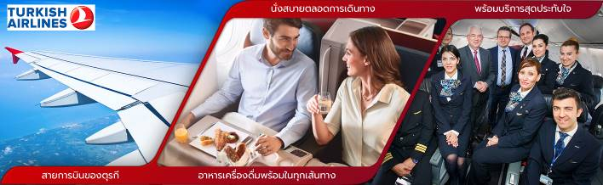

12.30 น. เดินทางถึง สนามบินอิสตันบูล หลังผ่านพิธีการตรวจคนเข้าเมือง
14.10 น. นำท่านบินภายในประเทศสู่ สนามบินคัปปาโดเกีย โดยสายการบิน TURKISH AIRLINES เที่ยวบินที่ TK2014 ใช้เวลาเดินทางประมาณ 1.30 ชั่วโมง
15.40 น. เดินทางถึง สนามบินไคเซอรี รับกระเป๋าสัมภาระเรียบร้อย นำท่านเดินทางเข้าสู่โรงแรมที่พัก
ค่ำ บริการอาหารค่ำ ณ ห้องอาหารของโรงแรม
นำท่านเข้าสู่ที่พักโรงแรมสไตล์ถ้ำ KASELDON CAVE HOTEL หรือเทียบเท่า หมายเหตุ: กรณีห้องพักโรงแรมถ้ำเต็ม ขอสงวนสิทธิ์ในการเปลี่ยนเป็นโรงแรมเทียบเท่าระดับเดียวกัน

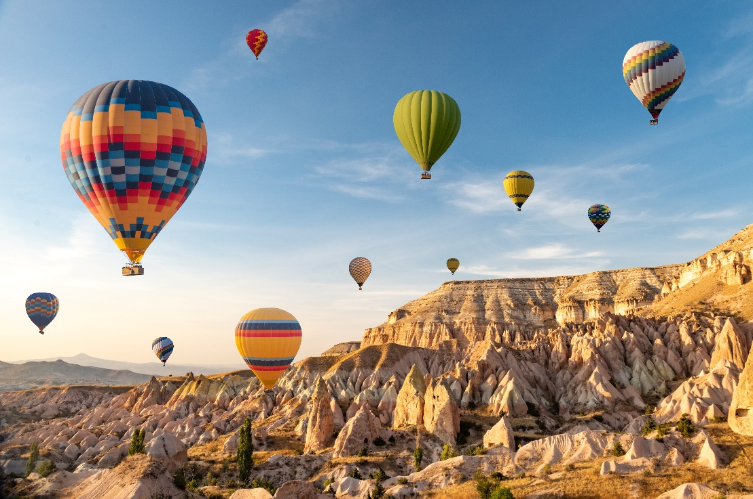
วันที่สอง

- ขึ้นบอลลูน (OPTIONAL TOUR)
- นครใต้ดิน
- หุบเขาอุซิซาร์
- หุบเขาเดฟเรนท์
- หุบเขาเกอเรเม่
- ชมโรงงานจิวเวอร์รี่และเซรามิค
- โรงงานทอพรม

05.30 น. ออกเดินทาง ขึ้นบอลลูน สำหรับท่านที่สนใจ เพื่อชมวิวอันงดงามของเมืองคัปปาโดเกียจากมุมมองที่หาชมได้ยาก ใช้เวลาในการลอยตัวอยู่บนบอลลูนประมาณ 1 ชั่วโมง เพื่อเพลิดเพลินกับทิวทัศน์อันสวยงามของคัปปาโดเกียจากฟากฟ้า (ค่าเที่ยวชมท่านละ 300 – 350 USD/ท่าน สำหรับท่านที่สนใจสอบถามราคากับทางหัวหน้าทัวร์อีกครั้ง)
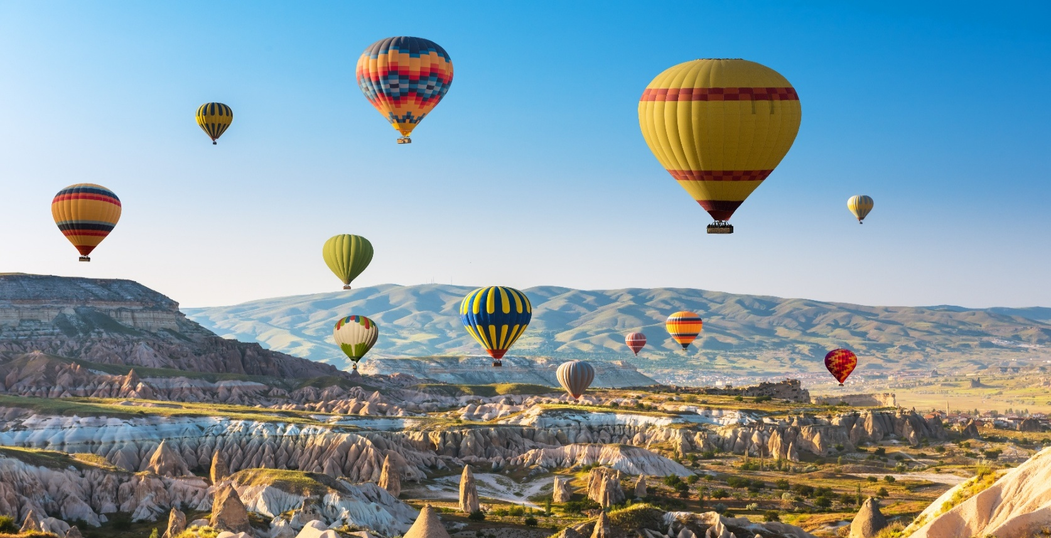

ทางบริษัทขอสงวนสิทธิ์ในการซื้อ OPTIONAL TOUR ผ่านทางหัวหน้าทัวร์เท่านั้น ด้วยเหตุด้านความปลอดภัยของตัวท่านเองจากมิจฉาชีพ และในเรื่องของการจัดการบริหารเวลาของกรุ๊ปทัวร์ และหากท่านใดสำรองทัวร์ Option เองโดยไม่ผ่านหัวหน้าทัวร์ บริษัทฯ ขอสงวนสิทธิ์ในการเรียกเก็บค่าใช้จ่ายเพิ่มท่านละ 3,000บาท/1OPTION ขอขอบพระคุณทุกท่านในการให้ความร่วมมือ

** แนะนำโปรแกรมเสริมพิเศษ ไม่รวมอยู่ในราคาทัวร์ **
1. สำหรับท่านใดที่สนใจขึ้นบอลลูนชมความสวยงามของเมืองคัปปาโดเกีย โปรแกรมจะต้องออกจากโรงแรม ประมาณ 05.00 น. โดยมีรถท้องถิ่นมารับไปขึ้นบอลลูน เพื่อชมความสวยงามของเมืองคัปปาโดเกียในอีกมุมหนึ่งที่หาชมได้ยาก ใช้เวลาอยู่บนบอลลูนประมาณ 1 ชั่วโมง ค่าใช้จ่ายเพิ่มเติมในการขึ้นบอลลูนอยู่ที่ท่านละ ประมาณ 300-350 เหรียญดอลล่าร์สหรัฐ (USD) ขึ้นอยู่กับฤดูกาล โปรดทราบ ประกันอุบัติเหตุที่รวมอยู่ในโปรแกรมทัวร์ ไม่ครอบคลุมการขึ้นบอลลูน และ เครื่องร่อนทุกประเภท ดังนั้นขึ้นอยู่กับดุลยพินิจของท่าน
2. รถจี๊ปทัวร์ (JEEP TOUR) สำหรับท่านใดที่สนใจชมความสวยงามของเมืองคัปปาโดเกียบริเวณภาคพื้นดิน โปรแกรมจำเป็นต้องออกจากโรงแรม ประมาณ 05.00 – 06.00 น. โดยมีรถท้องถิ่นมารับ เพื่อชมความสวยงามโดยรอบของเมืองคัปปาโดเกียบริเวณภาคพื้นดินในบริเวณที่รถเล็กสามารถตะลุยไปได้ ใช้เวลาอยู่บนรถจี๊ป ประมาณ 1 ชั่วโมง ค่าใช้จ่ายเพิ่มเติมในการนั่งรถจี๊ปอยู่ที่ ท่านละ 120-150 เหรียญดอลลาร์สหรัฐ (USD) ขึ้นอยู่กับฤดูกาล โปรดทราบ ประกันอุบัติเหตุที่รวมอยู่ในโปรแกรมทัวร์ไม่ครอบคลุมกิจกรรมพิเศษ ไม่ครอบคลุมการขึ้นบอลลูน และเครื่องร่อนทุกประเภท ดังนั้นขึ้นอยู่กับดุลยพินิจของท่าน
คำแนะนำ
เนื่องด้วยข้อกำหนดของเวลา ท่านจำเป็นต้องเลือกซื้อแพ็คเกจทัวร์เสริมอย่างใดอย่างหนึ่งเท่านั้น
ท่านที่เมารถ กรุณาทานยาแก้เมารถล่วงหน้าอย่างน้อยครึ่งชั่วโมงก่อนออกเดินทาง และ ควรแจ้งให้หัวหน้าทัวร์ทราบตั้งแต่ก่อนวันเดินทาง (ตั้งแต่อยู่ประเทศไทย เพื่อเตรียมยาแก้เมารถจากประเทศไทยไป)
กิจกรรมนี้ ไม่อนุญาตให้ผู้ที่เป็นโรคหัวใจขั้นรุนแรง หรือ ตั้งครรภ์ เข้าร่วมโดยเด็ดขาด กรณีเกิดความเสียหายไม่ว่ากรณีใดๆทางบริษัทขอสงวนสิทธิ์ในการไม่รับผิดชอบทุกกรณี
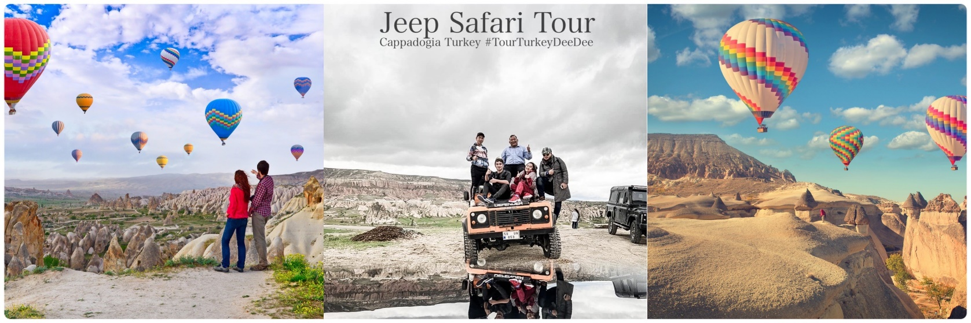
สำหรับท่านที่ไม่ร่วมในโปรแกรมเสริมพิเศษท่านจำเป็นต้องพักผ่อน รอคณะอยู่ที่โรงแรมที่พัก

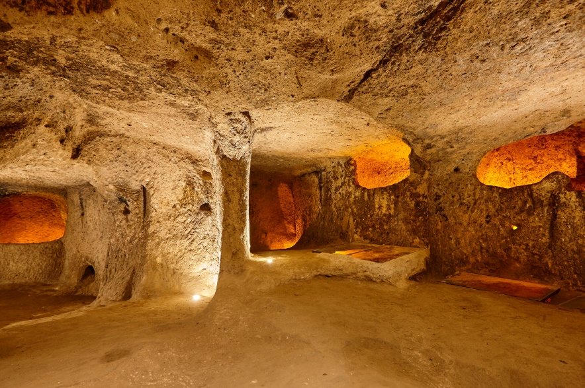
นำท่านเดินทางสู่ นครใต้ดิน (UNDERGROUND CITY) เป็นสถานที่ที่ผู้นับถือศาสนาคริสต์ใช้หลบภัยชาวโรมัน ที่ต้องการทำลายร้างพวกนับถือศาสนาคริสต์ เป็นเมืองใต้ดินที่มีขนาดใหญ่ มีถึง 10 ชั้น แต่ละชั้นมีความกว้างและสูงขนาดเท่าเรายืนได้ ทำเป็นห้องๆ มีทั้งห้องครัว ห้องหมักไวน์ มีโบสถ์ ห้องโถงสำหรับใช้ประชุม มีบ่อน้ำ และระบบระบายอากาศที่ดี แต่อากาศค่อนข้างบางเบาเพราะอยู่ลึกและทางเดินบางช่วงอาจค่อนข้างแคบจนเดินสวนกันไม่ได้
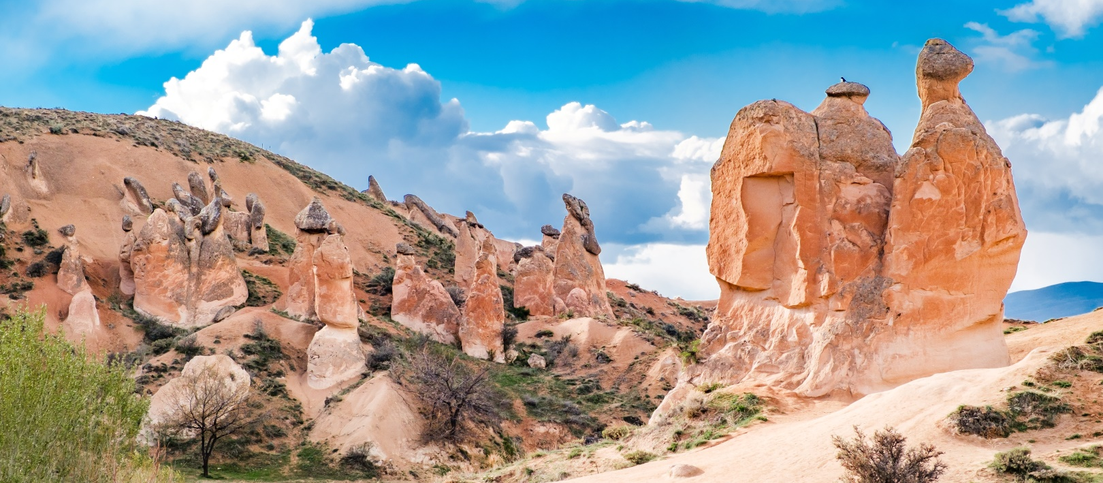
หุบเขาเดฟเรนท์ (DEVRENT VALLEY) เป็นที่รู้จักกันในชื่อเรียกว่า หุบเขาแห่งมโนคติ (IMAGINARY VALLY) และ หุบเขาสีชมพู (PINK VALLEY) ที่มีชื่อว่าหุบเขาแห่งมโนคติก็เนื่องมาจากบรรดาหินรูปทรงแปลกประหลาดซึ่งมีอยู่จำนวนมากมายที่ชวนให้ต้องใช้จินตนาการในการมอง

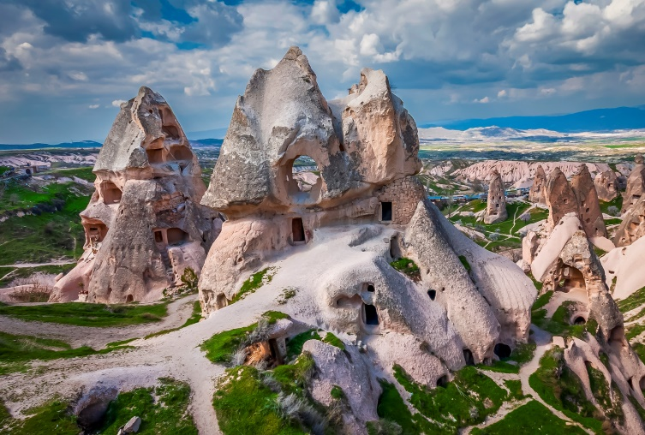
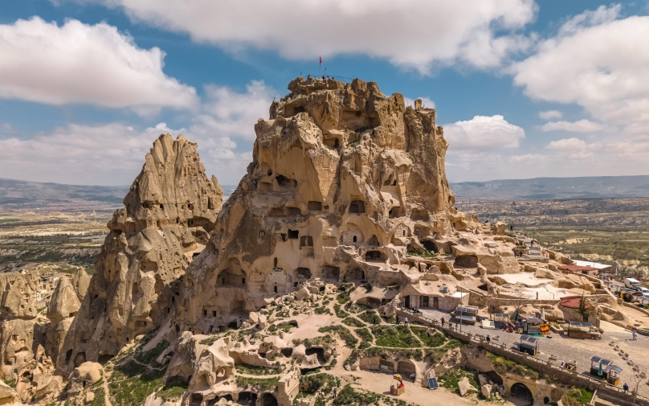
นำท่านชม หุบเขาอุซิซาร์ (UCHISAR VALLEY) หุบเขาคล้ายจอมปลวกขนาดใหญ่ ใช้เป็นที่อยู่อาศัย ซึ่งหุบเขาดังกล่าวมีรูพรุน มีรอยเจาะ รอยขุด อันเกิดจากฝีมือมนุษย์ไปเกือบทั่วทั้งภูเขา เพื่อเอาไว้เป็นที่อาศัย และถ้ามองดี ๆ จะรู้ว่าอุซิซาร์ คือ บริเวณที่สูงที่สุดของบริเวณโดยรอบ ดังนั้นในอดีตอุซิซาร์ ก็มีไว้ทำหน้าที่เป็นป้อมปราการที่เกิดขึ้นเองตามธรรมชาติเอาไว้สอดส่องข้าศึกยามมีภัยอีกด้วย

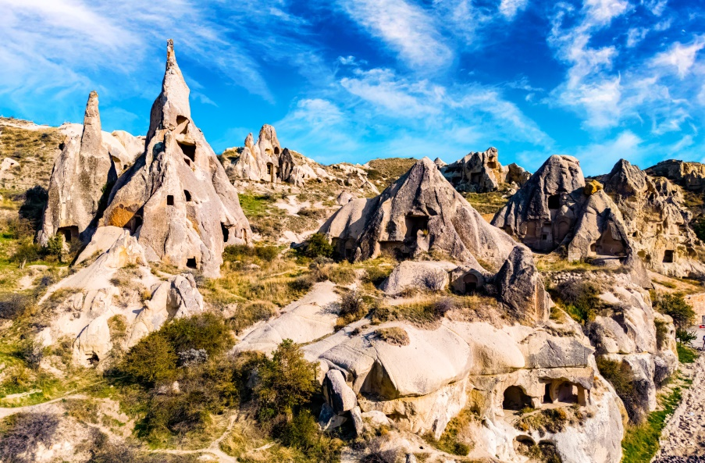
ได้เวลานำทุกท่านเดินทางสู่ หุบเขาเกอเรเม่ ตั้งอยู่ในบริเวณที่เป็นที่ตั้งถิ่นฐานของผู้คนมาตั้งแต่สมัยโรมัน และเป็นที่ที่ชาวคริสเตียนยุคแรกใช้ในการเป็นที่หลบหนีภัยจากการไล่ทำร้ายและสังหารก่อนที่คริสต์ศาสนาจะเป็นศาสนาที่ได้รับการประกาศว่าเป็นศาสนาของจักรวรรดิ ที่จะเห็นได้จากคริสต์ศาสนสถานจำนวนมากมายที่ตั้งอยู่ในบริเวณนี้

กลางวัน บริการอาหารกลางวัน ณ ภัตตาคาร
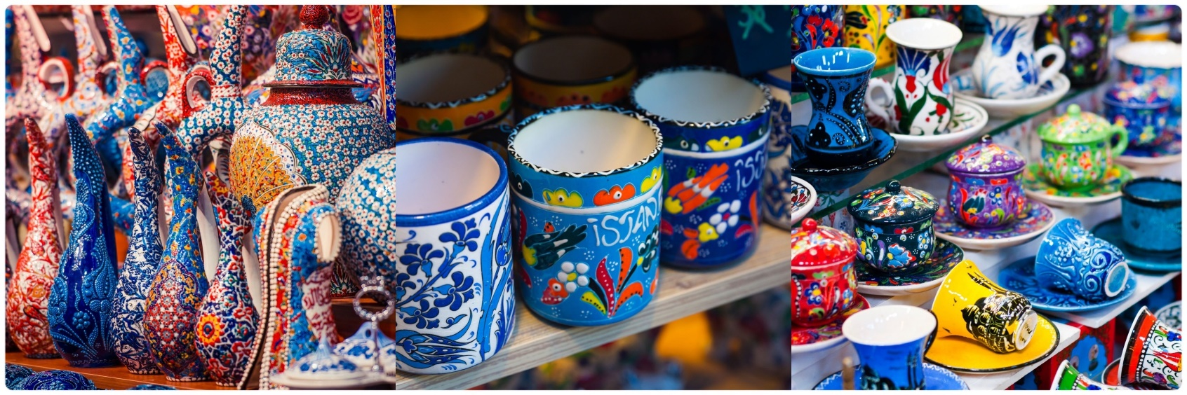
นำท่านแวะ ชมโรงงานจิวเวอร์รี่และโรงงานเซรามิค อิสระกับการเลือกซื้อสินค้าและของที่ระลึก

แวะชมโรงงานทอพรม สินค้าขึ้นชื่อและมีคุณภาพดีของประเทศตุรกี อิสระให้ทุกท่านได้เลือกซื้อเป็นของฝากตามอัธยาศัย
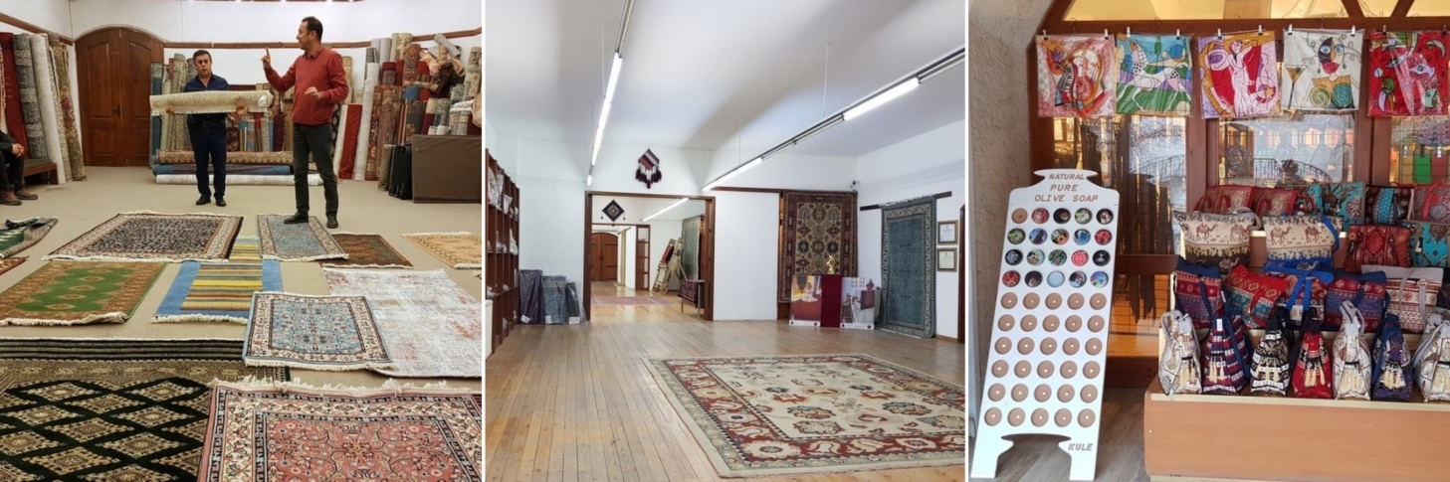

ค่ำ บริการอาหารค่ำ ณ ห้องอาหารของโรงแรม
นำท่านเข้าสู่ที่พักโรงแรมสไตล์ถ้ำ CAPPADOCIA หรือเทียบเท่า หมายเหตุ: กรณีห้องพักโรงแรมถ้ำเต็ม ขอสงวนสิทธิ์ในการเปลี่ยนเป็นโรงแรมเทียบเท่าระดับเดียวกัน**
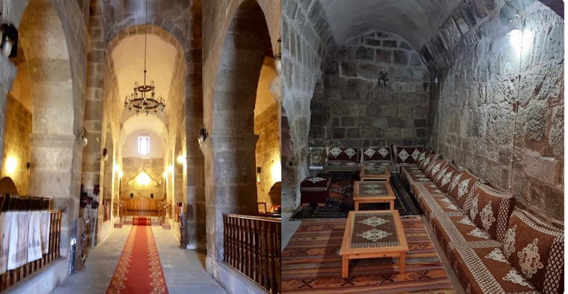
วันที่สาม
- เมืองปามุคคาเล่
- CARAVANSARAI
- แวะชิมโยเกิร์ตฝิ่น
- ชมโรงงานคอตตอน
- ปราสาทปุยฝ้าย
- สุสานโรมันโบราณ

เช้า บริการอาหารเช้า ณ ห้องอาหารของโรงแรม
นำท่านเดินทางสู่ เมืองปามุคคาเล่ เมืองที่มีน้ำพุเกลือแร่ร้อนไหลทะลุขึ้นมาจากใต้ดินผ่านซากปรักหักพังของเมืองเก่าแก่สมัยกรีกก่อนที่ไหลลงสู่หน้าผา ระหว่างทางแวะถ่ายรูป CARAVANSARAI ที่พักของกองคาราวานในสมัยโบราณ เป็นสถานที่พักแรมของกองคาราวานตามเส้นทางสายไหมและชาวเติร์ก สมัยออตโต

กลางวัน บริการอาหารกลางวัน ณ ภัตตาคาร
หลังจากนั้นเดินทางสู่ เมืองปามุคคาเล่ (PAMUKKALE) เมืองที่มีน้ำพุเกลือแร่ร้อนไหลทะลุขึ้นมาจากใต้ดินผ่านซากปรักหักพังของเมืองเก่าแก่สมัยกรีกก่อนที่ไหลลงสู่หน้าผา ระหว่างทางแวะให้ท่านได้ลองชิม โยเกิร์ตฝิ่น ขนมหวานที่มีโยเกิร์ตเป็นส่วนประกอบหลัก มีน้ำผึ้งเป็นส่วนประกอบเสริม และมีดอกฝิ่นเป็นตัวเรียกแขก ก็เป็นสิ่งที่ต้องลองสักครั้งเมืองเดินทางมาเที่ยวประเทศตุรกี (ไม่รวมในค่าบริการเลือกชิมตามความสนใจของท่าน)
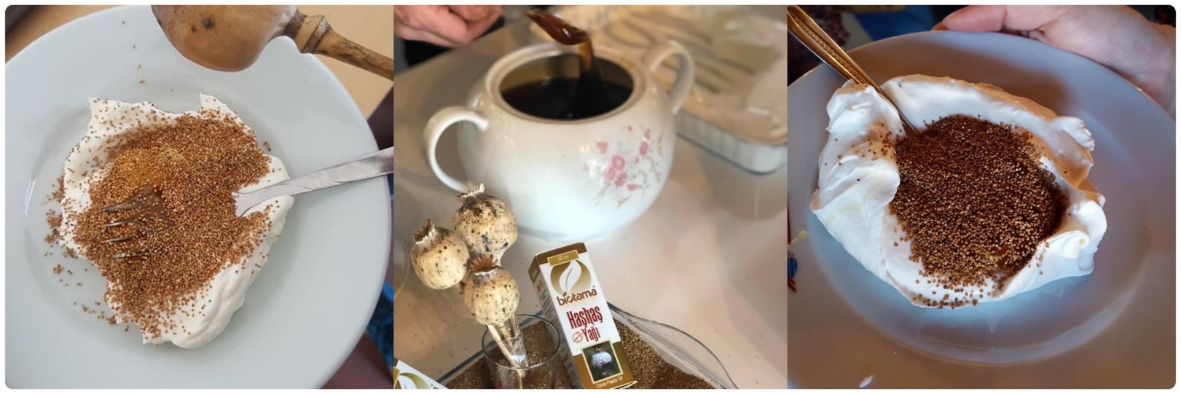

นำท่านเข้า ชมโรงงานคอตตอน สามารถเลือกซื้อของฝากเช่น ผ้าพันคอ ผ้าปูที่นอน เสื้อผ้า เป็นต้น เป็นสินค้าที่ผลิตด้วยคอตตอน100%
พาท่านเข้าชม ปราสาทปุยฝ้าย (COTTON CASTLE) ผลจากการไหลของน้ำพุเกลือแร่ร้อนนี้ได้ก่อให้เกิดทัศนียภาพของน้ำตกสีขาวเป็นชั้นๆหลายชั้นและผลจากการแข็งตัวของแคลเซียมทำให้เกิดเป็นแก่งหินสีขาวราวหิมะขวางทางน้ำเป็นทางยาว แลดูเหมือนกับแอ่งน้ำสวรรค์หรือฉากในดินแดนแห่งเทพนิยาย จนทำให้ปามุคคาเล่และ เมืองเฮียราโพลิส ได้รับการยกย่องจากองค์การยูเนสโกให้เป็นมรดกโลกทางธรรมชาติในปีค.ศ.1988

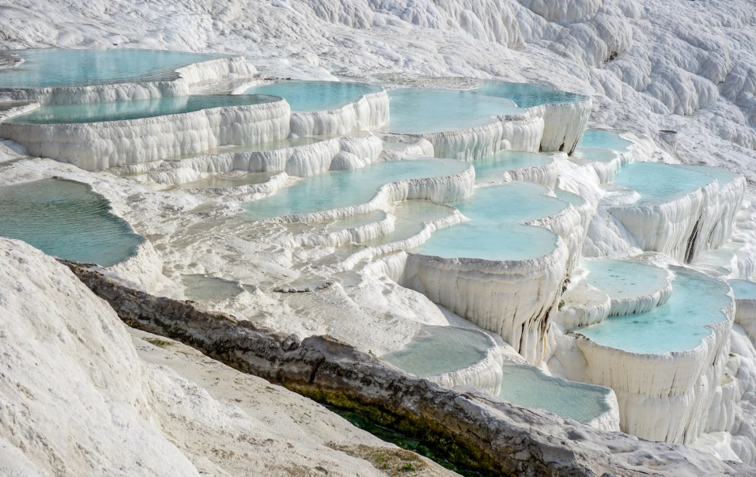
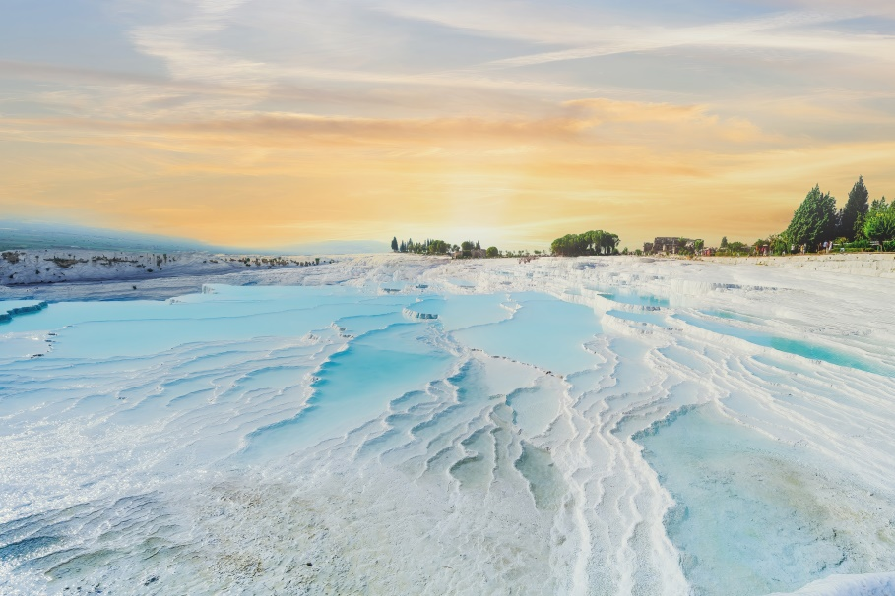

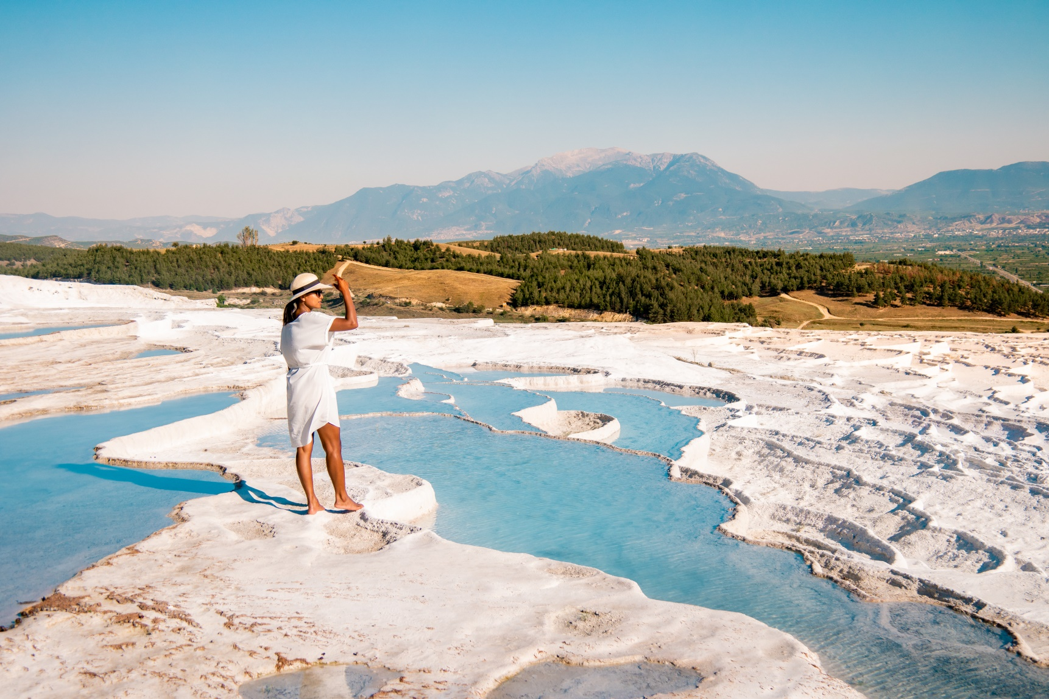

ค่ำ บริการอาหารค่ำ ณ ห้องอาหารของโรงแรม
นำท่านเข้าสู่ที่พัก RAMADA BY WYNDHAM @PAMUKKALE หรือเทียบเท่า

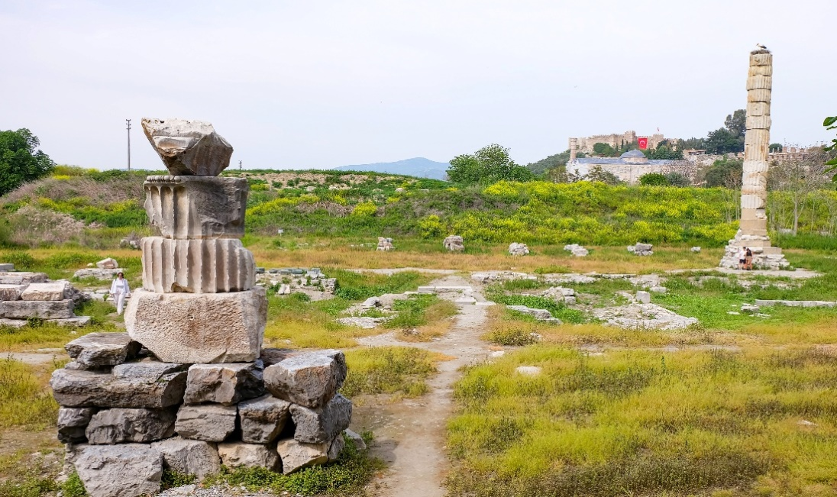
วันที่สี่
- วิหารเทพีอาร์เทมิสโบราณ
- โบสถ์นักบุญเซนต์ จอห์น
- ISA BEY MOSQUE
- ร้านขนม TURKISH DELIGHT
- หมู่บ้านซิเรนเซ่

เช้า บริการอาหารเช้า ณ ห้องอาหารของโรงแรม
นำท่านแวะชม วิหารเทพีอาร์เทมิสโบราณ (THE TEMPLE OF ARTEMIS) 1 ใน 7 สิ่งมหัศจรรย์ยุคโบราณ ที่ปัจจุบันเหลือเพียงซากปรักหักพัง แต่ก็ยังสามารถมองเห็นถึงความยิ่งใหญ่ในอดีตได้ และแวะถ่ายรูป โบสถ์นักบุญเซนต์ จอห์น (ST. JOHN CASTLE) สาวกของพระเยซูคริสต์ที่ออกเดินทางเผยแพร่ศาสนาไปทั่วดินแดนอนาโตเลียหรือประเทศตุรกีในปัจจุบัน จากนั้นนำท่านแวะถ่ายรูป ISA BEY MOSQUE มัสยิดอิซาเบย์เป็นหนึ่งในตัวอย่างที่ดีและสำคัญที่สุดซึ่งสะท้อนถึงจุดสิ้นสุดของยุคจักรวรรดิ SELJUK ในช่วงปลายคริสต์ ค.ศ. 1400 นอกจากนี้มัสยิดแห่งนี้ยังเป็นที่ประทับของมัสยิดเมยยาดในดามัสกัส มัสยิด ISA BEY ก่อตั้งขึ้นบนเนินเขาตะวันตกของเขา AYASULUK ที่มองเห็นพื้นที่และมี HAREM ขนาดใหญ่ที่มีสอง NAVES และประกอบด้วยลานขนาดใหญ่
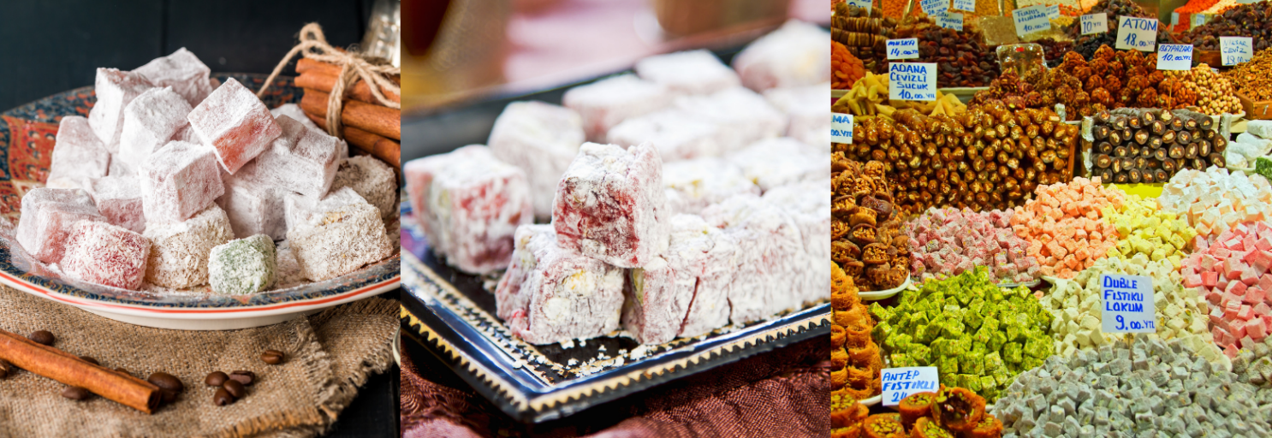
จากนั้นนำท่านซื้อของฝากตามอัธยาศัย ร้านขนม TURKISH DELIGHT ของฝากขึ้นชื่อของตุรกี

กลางวัน บริการอาหารกลางวัน ณ ภัตตาคาร
จากนั้นนำทุกท่านเดินทางสู่ หมู่บ้านซิรินเซ่ ทอดยาวไปบนเนินเขาผ่านไร่องุ่น ฟาร์มลูกพีช และสวนแอ๊ปเปิ้ล ซิเรนเซ่เป็นหนึ่งในหมู่บ้านที่สวยงามที่สุดในชายฝั่งอีเจี้ยน บ้านที่มีสไตล์ตุรกีและกรีก ผสานกันได้อย่างลงตัว เพราะที่แห่งนี้เป็นอดีตชุมชนชาวกรีกออร์โธดอกซ์ เพลิดเพลินไปกับบรรยากาศหมู่บ้าน แวะโรงบ่มไวน์เพื่อลิ้มรสไวน์ผลไม้หลายประเภท และไวน์ที่หมู่บ้านแห่งนี้ได้รับความนิยมอย่างมากในตุรกี ส่วนไวน์ผลไม้ก็มีชื่อเสียงในเวลาต่อมา คือ ไวน์แบล็คเบอรี่ ผลิตภัณฑ์ฝีมือจากท้องถิ่นต่างๆ ก็เป็นที่นิยมมาก เช่นงานถักโครเชต์ และ งานลูกไม้ งานปัก และเสื้อผ้า เลือกซื้อผลิตภัณฑ์ ออกแกนิค อาทิเช่น น้ำมันมะกอก สบู่ น้ำผึ้ง ฯลฯ
ค่ำ บริการอาหารค่ำ ณ ห้องอาหารของโรงแรม
นำท่านเข้าสู่ที่พัก SIGNATURE BLUE RESORT (KUSADASI) หรือเทียบเท่า
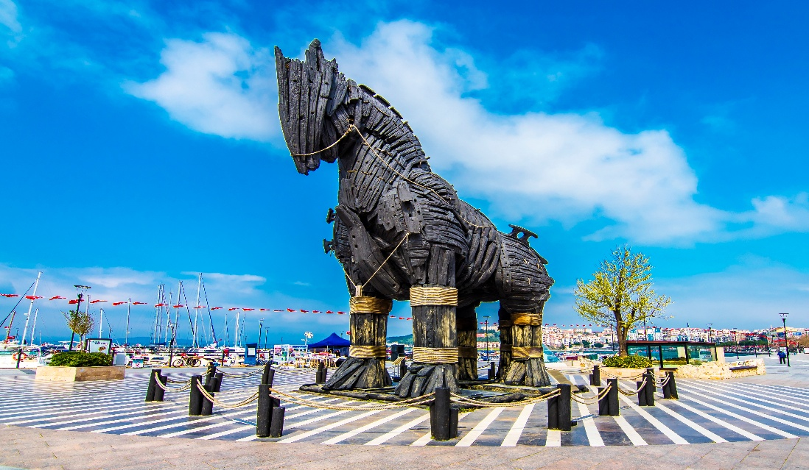
วันที่ห้า
- โรงงานเครื่องหนัง
- เพอร์กามอน
- AYVALIK ไอวาลิค
- ชานัคคาเล่
- ม้าไม้จำลองกรุงทรอย

เช้า บริการอาหารเช้า ณ ห้องอาหารของโรงแรม
นำท่านชม โรงงานเครื่องหนัง ผลิตภัณฑ์ที่ส่งออกที่สำคัญของตุรกีหนังคุณภาพชั้นดีที่สุดแห่งหนึ่งของโลก ให้ท่านได้ร่วมสนุกกิจกกรมเดินแฟชั่นโชว์และเลือกชมได้ตามอัธยาศัย จากนั้นนำท่านเดินทางไปยัง เมืองเพอร์กามอน (PERGAMON) ใช้เวลาเดินทาง 2.20 ชั่วโมง (181 กิโลเมตร) เมืองชายฝั่งทะเลเอเจียนของประเทศตุรกี ตั้งอยู่ในจังหวัด อิซเมียร์ ในอดีตกลุ่มชาวกรีก อีโอเลียน(Aeolian) เป็นผู้บุกเบิกในการเข้ามาตั้งรกรากในช่วง 800 ปีก่อนคริสตกาล
ต่อจากนั้นนำท่านไปสู่ เมือง AYVALIK ไอวาลิค เมืองชายฝั่งตะวันตกเฉียงเหนือของทะเลอีเจียนชายฝั่งของตุรกี บ้านเรือนของเมืองได้รับอิทธิพลจากประเทศกรีซโบราณ เป็นดินแดนของการทำโรงงานทำมะกอกโบราณตั้งแต่สมัย ศต.18 ปัจจุบันเต็มไปด้วยสถานที่พักผ่อน คาเฟ่ร้านอาหาร ตรอกบ้านเรือนสีสันสดใส เหมาะสำหรับเดินถ่ายรูปเล่นหรือจะนั่งจิบกาแฟรับอากาศบริสุทธิ์ริมทะเลอีเจียน
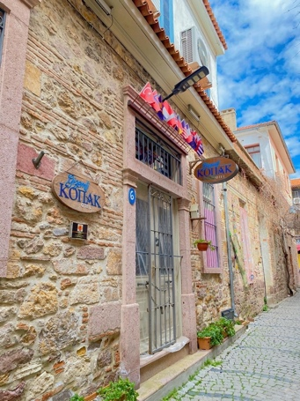
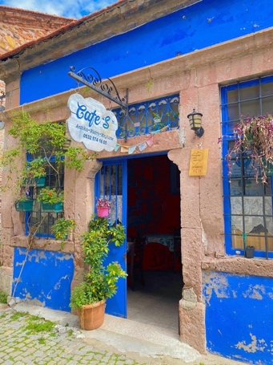
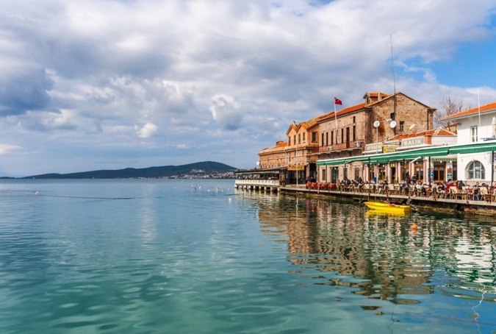
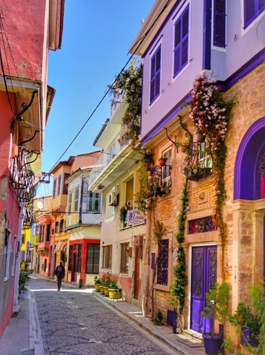

กลางวัน บริการอาหารกลางวัน ณ ภัตตาคาร
หลังจากนั้นนำท่านเดินทาง ชานัคคาเล่ (CANAKKALE) เป็นเมืองท่าที่สำคัญอีกแห่งหนึ่งของตุรกีมีดินแดนอยู่ในยุโรปและเอเชียเช่นเดียวกับอิสตันบูล เมืองนี้เป็นส่วนหนึ่งของประวัติศาสตร์ของสงครามโลกครั้งที่ 1 เพราะที่ชานัคคาเล่นี้ทหารสัมพันธมิตรได้ยกพลขึ้นบกและทำการรบในสงครามกาลิโปลี (GALLIPOLI) หรือ กัลป์ลิโปลีโดยในทุกๆปีจะมีการจัดงานรำลึกให้กับผู้เสียชีวิตในวัน ANZAC DAY ทุกวันที่ 25 เมษายน ทุกปี ในสงครามโลกครั้งที่1 ตุรกีเป็นฝ่ายพ่ายแพ้ แต่กลับชนะในสงคราม กัลป์ลิโผลี จนทำให้นายพล มุสตาฟา เคมาล ปาชา (MUSTAFA KEMAL PASHA) กลายเป็นมหาวีรบุรุษสำคัญของชาติ ซึ่งต่อมา มุสตาฟา เคมาล ปาชา ก็คือคือ อตาเติร์ก บิดาแห่งชาติตุรกี

ถ่ายรูปกับ ม้าไม้จำลองกรุงทรอย HOLLYWOOD TROY WOODEN HORSE ซึ่งอยู่ใจกลางเมืองชานัคคาเล่ ม้าไม้เมืองทรอยตามเรื่องเล่านั้นเกิดจากการต่อสู้ระหว่างกองทัพกรีกและกรุงทรอย ต่อสู้กันนานนับสิบปี กองทัพกรีกจึงคิดแผนการที่จะตีกรุงทรอยโดยการสร้างม้าไม้ โดยทหารกรีกได้เข้าไปซ่อนตัวอยู่ภายในซอกต่างๆของม้าและเข็นไปไว้หน้าเมืองทรอย ชาวเมืองทรอยเห็นก็นึกว่ากองทัพกรีกได้ถอยทัพยอมแพ้ไปแล้วและมอบม้าไม้จำลองเป็นของขวัญ จึงเข็นเข้าไปไว้ในเมือง ตกกลางคืนชาวทรอยนอนหลับหมด ทหารที่ซ่อนอยู่ในม้าก็ออกมาเปิดประตูให้กองทัพกรีกเข้ามาทำการยึด และเผากรุงทรอยจนย่อยยับ ซึ่งม้าไม้จำลองแห่งเมืองทรอยที่เห็นอยู่ในเมือง ชานัคคาเล่ นี้ได้รับมาจาก กองถ่ายทำละคร วอเนอร์ บราเธอร์ ใช้ถ่ายทำละคร เรื่องทรอย เมื่อถ่ายทำเสร็จแล้วจึงยกให้เป็นสมบัติของที่นี่ตั้งแต่ปี 2004
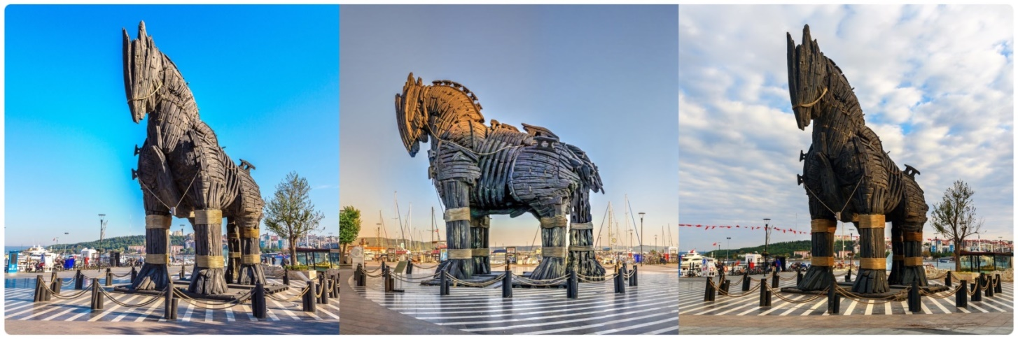

ค่ำ บริการอาหารค่ำ ณ ห้องอาหารของโรงแรม
นำท่านเข้าสู่ที่พัก KOLIN HOTEL CANAKKALE ระดับ 5 ดาว หรือเทียบเท่า

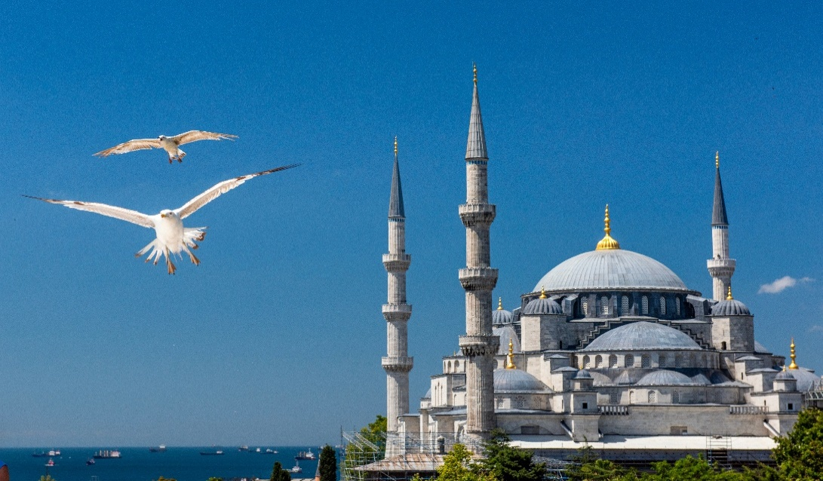
วันที่หก
- กรุงอิสตันบูล
- สุเหร่าสีน้ำเงิน
- จัตุรัสสุลต่านอะห์เมต
- เข้าชมสุเหร่าเซนต์โซเฟีย

เช้า บริการอาหารเช้า ณ ห้องอาหารของโรงแรม
จากนั้นออกเดินทางสู่ กรุงอิสตันบูล เดิมชื่อ คอนแสตนติโนเปิล (ระยะเดินทางประมาณ 3ชั่วโมง40นาที) เป็นเมืองที่มีประชากรมากที่สุดในประเทศตุรกี ตั้งอยู่บริเวณช่องแคบบอสฟอรัส ซึ่งทำให้อิสตันบูลเป็นเมืองสำคัญเพียงเมืองเดียวในโลก ที่ตั้งอยู่ในทวีป คือ ทวีปยุโรป (ฝั่งบอสฟอรัส) และ ทวีปเอเชีย (ฝั่งอนาโตเลีย)

นำทุกท่านชม สุเหร่าสีน้ำเงิน (BLUE MOSQUE) หรือ SULTAN AHMET MOSQUE ถือเป็นสุเหร่าที่มีสถาปัตยกรรมเป็นสุดยอดของ 2 จักรวรรดิ คือ ออตโตมันและไบเซนไทน์ เพราะได้รวบรวมเอาองค์ประกอบจากวิหารเซนต์โซเฟียผนวกกับสถาปัตยกรรมแบบอิสลามดั้งเดิม ถือว่าเป็นมัสยิดที่ใหญ่ที่สุดในตุรกี สามารถจุคนได้เรือนแสน ใช้เวลาในการก่อสร้างนานถึง 7 ปี ระหว่าง ค.ศ.1609-1616 โดยตั้งชื่อตามสุลต่านผู้สร้างซึ่งก็คือ SULTAN AHMED นั้นเอง
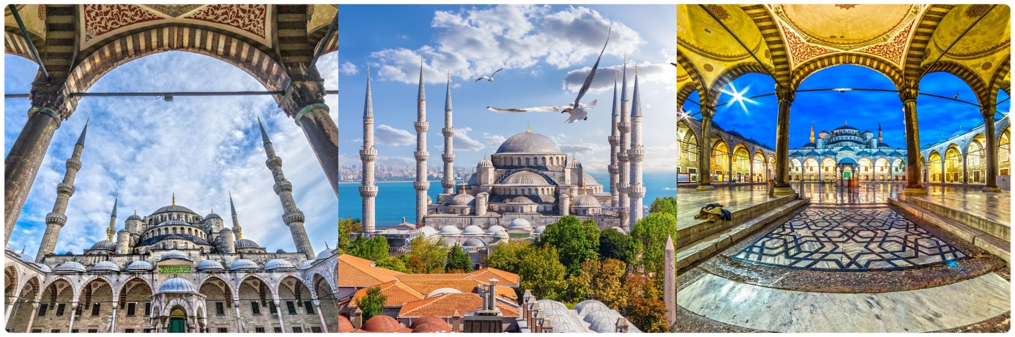
กลางวัน บริการอาหารกลางวัน ณ ภัตตาคาร

ข้อกำหนด โปรดแต่งกายด้วยชุดสุภาพสำหรับการเข้าชมสุเหร่า และจำเป็นต้องต้องถอดรองเท้าก่อนเข้าชม
สุภาพสตรี : สวมกางเกงขายาวคลุมข้อเท้า เสื้อแขนยาวคลุมข้อมือ มิดชิดไม่รัดรูป และเตรียมผ้าสำหรับคลุมศีรษะ
สุภาพบุรุษ : สวมกางเกงขายาว และ เสื้อแขนยาว ไม่รัดรูป
นำท่านชม จัตุรัสสุลต่านอะห์เมตหรือฮิปโปโดรม (HIPPODROME) สนามแข่งม้าของชาวโรมัน จุดศูนย์กลางแห่งการท่องเที่ยวเมืองเก่า สร้างขึ้นในสมัยจักรพรรดิ เซปติมิอุสเซเวรุสเพื่อใช้เป็นที่แสดงกิจกรรมต่างๆของชาวเมือง ต่อมาในสมัยของจักรพรรดิคอนสแตนตินฮิปโปโดรมได้รับการขยายให้กว้างขึ้นตรงกลางเป็นที่ตั้งแสดงประติมากรรมต่าง ๆซึ่งส่วนใหญ่เป็นศิลปะในยุคกรีกโบราณในสมัยออตโตมันสถานที่แห่งนี้ใช้เป็นที่จัดงานพิธีแต่ในปัจจุบันเหลือเพียงพื้นที่ลานด้านหน้ามัสยิดสุลต่านอะห์เมตซึ่งเป็นที่ตั้งของเสาโอเบลิกส์3 ต้น คือเสาที่สร้างในอียิปต์เพื่อถวายแก่ฟาโรห์ทุตโมซิสที่ 3 ถูกนำกลับมาไว้ที่อิสตันบูลเสาต้นที่สอง คือ เสางู และเสาต้นที่สาม คือเสาคอนสแตนตินที่ 7
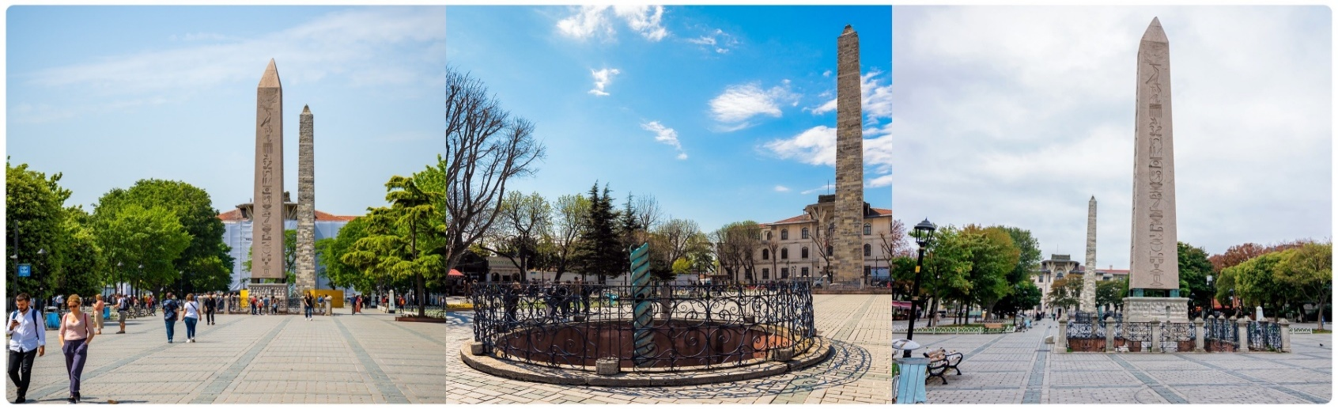

จากนั้นพาท่านเข้าชม สุเหร่าเซนต์โซเฟีย (SAINT SOPHIA) หรือ โบสถ์ฮาเจีย โซเฟีย เดิมเป็นโบสถ์คริสต์นิกายออร์โธดอกซ์ที่สร้างขึ้นในค.ศ.537มี ก่อนจะเปลี่ยนเป็นมัสยิดในค.ศ.1453 และเคยเป็นพิพิธภัณฑ์ตั้งแต่ปี ค.ศ.1935 ก่อนจะกลับมาเป็นมัสยิดอีกครั้งในปีค.ศ.2020 จุดเด่นคือโดมที่มีขนาดใหญ่เป็นอันดับ4ของโลก ก่อสร้างด้วยการใช้ผนังเป็นตัวรับน้ำหนักของอาคารลงสู่พื้นแทนการใช้เสาค้ำยัน เป็นการออกแบบที่ถือว่ามีเทคนิคที่ล้ำหน้ามากในยุคนั้น และนี่เป็นเหตุผลหนึ่งทำให้ที่นี่เป็นหนึ่งในเจ็ดสิ่งมหัศจรรย์ของโลกยุคกลางและเป็นสถาปัตยกรรมที่โดดเด่นจากยุคไบแซนไทน์
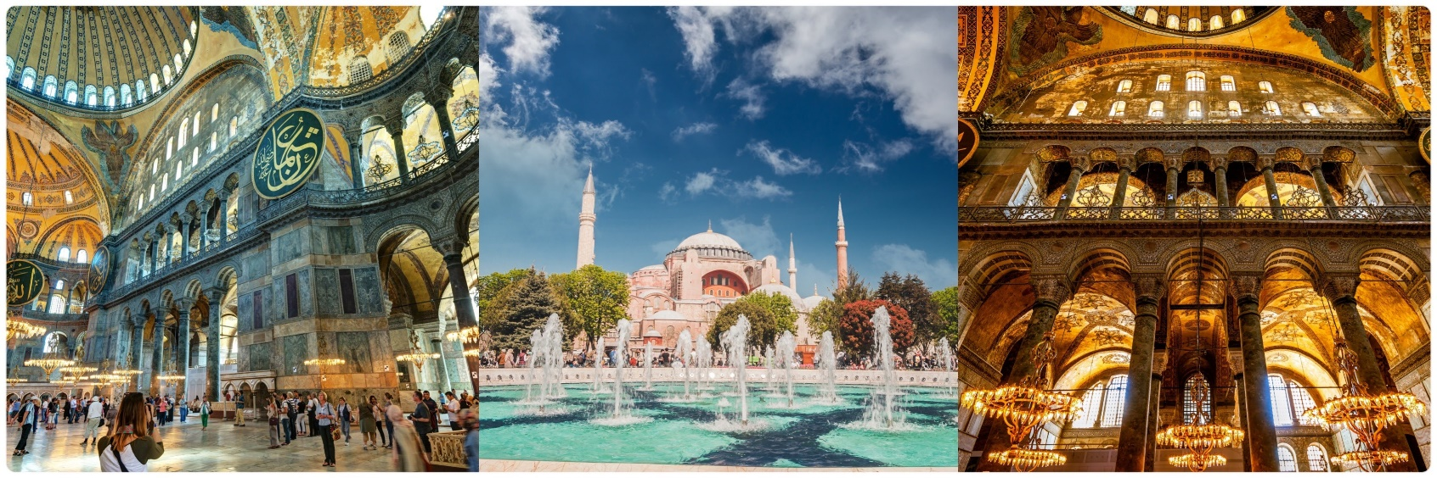

ค่ำ อิสระรับประทานอาหารค่ำตามอัธยาศัย
นำท่านเข้าสู่ที่พัก GOLDEN TULIP @ISTANBUL หรือเทียบเท่า
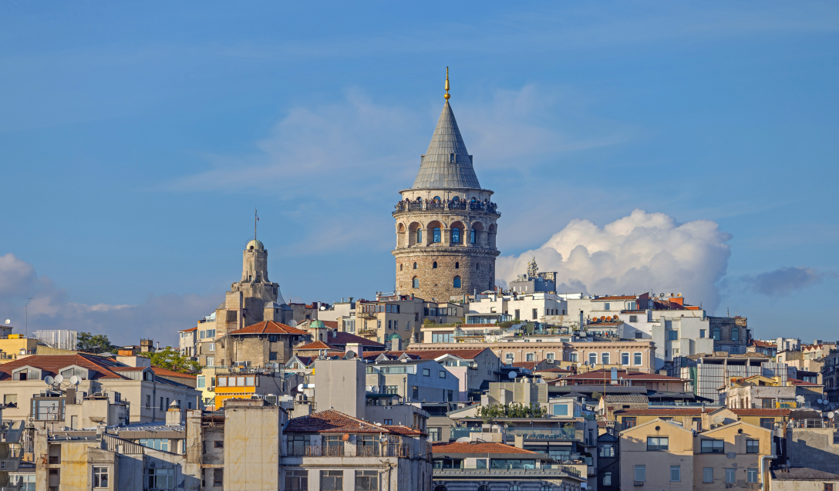
วันที่เจ็ด
- ล่องเรือช่องแคบบอสฟอรัส
- พระราชวังโดลมาบาเช่
- สไปซ์มาร์เก็ต
- ทักซิมแสควร์

เช้า บริการอาหารเช้า ณ ห้องอาหารของโรงแรม
นำท่านนำทุกท่าน ล่องเรือช่องแคบบอสฟอรัส จุดที่บรรจบกันของทวีปยุโรปและเอเชีย ซึ่งทำให้ประเทศตุรกีได้รับสมญานามว่า ดินแดนแห่งสองทวีป ช่องแคบบอสฟอรัสยังเป็นจุดยุทธศาสตร์สำคัญเนื่องจากเป็นเส้นทางเดินเรือที่เชื่อมทะเลดำทะเลมาร์มาร่า เราจะได้เห็นป้อมปืนที่ตั้งเรียงรายอยู่ตามช่องแคบได้แก่ RUMELI CASTLE และ ANATOLIA CASTLE โดยจุดชมวิวที่สำคัญคือสะพาน แขวนบอสฟอรัส เพื่อให้รถยนต์สามารถวิ่งข้ามฝั่งยุโรปและเอเชียได้ สร้างเสร็จในปี ค.ศ.1973 มีความยาวทั้งสิ้น 1,560 เมตร และได้กลายเป็นสะพานแขวนที่ยาวเป็นอันดับ 4 ของโลกในสมัยนั้น
(ปัจจุบันตกไปอยู่อันดับที่ 21) ขณะที่ล่องเรือพร้อมดื่มด่ำกับบรรยากาศสองข้างทาง ซึ่งสามารถมองเห็นได้ไม่ว่าจะเป็นพระราชวังโดลมาบาเช่และบ้านเรือนของบรรดาเหล่าเศรษฐีที่สร้างได้สวยงามตระการตา
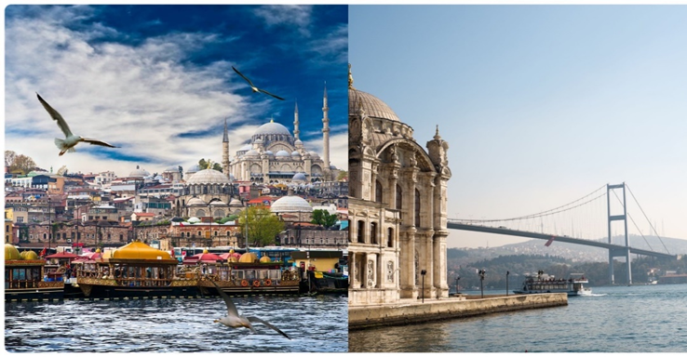

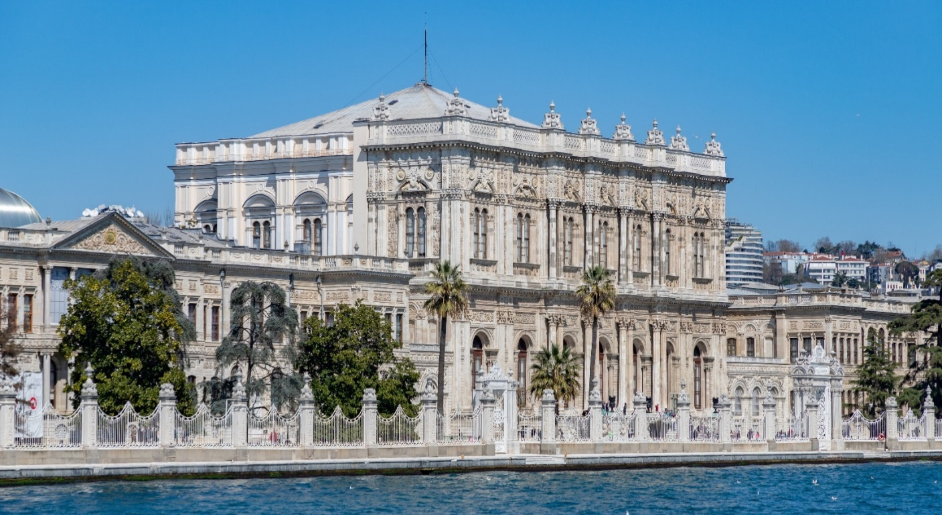
นำท่านเข้าชม พระราชวังโดลมาบาเช่ เป็น พระราชวัง ที่ใหญ่และ หรูหรา ที่สุดในตุรกีตั้งอยู่บนชายฝั่งช่องแคบบอสฟอรัสในอิสตันบูลพระราชวังแห่งนี้เป็นพระราชวังสไตล์ยุโรปแห่งแรกของอิสตันบูล สร้างขึ้นระหว่างปี ค.ศ. 1843 ถึง 1856 โดยสุลต่านอับดุลเมซิดที่ 1 เพื่อพยายามปรับปรุงอิสตันบูลให้ทันสมัย ​​โดยมีค่าใช้จ่ายถึง 5 ล้าน ปอนด์ ทองคำออตโตมัน ซึ่งเทียบเท่ากับทองคำ 35 ตัน พระราชวัง DOLMABAHÇE เป็นที่ประทับของสุลต่าน 6 พระองค์ระหว่างปี ค.ศ. 1856 จนถึงการยกเลิกระบบเคาะลีฟะฮ์ในปี ค.ศ. 1924 ผู้ก่อตั้งและประธานาธิบดีคนแรกของสาธารณรัฐตุรกีเคมาล อตาเติร์กใช้พระราชวังแห่งนี้เป็นที่ประทับของประธานาธิบดีในช่วงฤดูร้อน และได้แสดงผลงานที่สำคัญที่สุดบางส่วนของเขาไว้ที่นี่ อตาเติร์กใช้เวลาช่วงสุดท้ายของการรักษาพยาบาลในพระราชวังแห่งนี้ ซึ่งเขาเสียชีวิตเมื่อวันที่ 10 พฤศจิกายน 1938 พระราชวังแห่งนี้ยังคงใช้เป็นที่ประทับของประธานาธิบดีจนถึงปี ค.ศ. 1949 และตั้งแต่ปี ค.ศ. 1984 และปัจจุบันจัดเป็นพิพิธภัณฑ์โดยสำนักงานพระราชวังแห่งชาติ

กลางวัน บริการอาหารกลางวัน ณ ภัตตาคาร
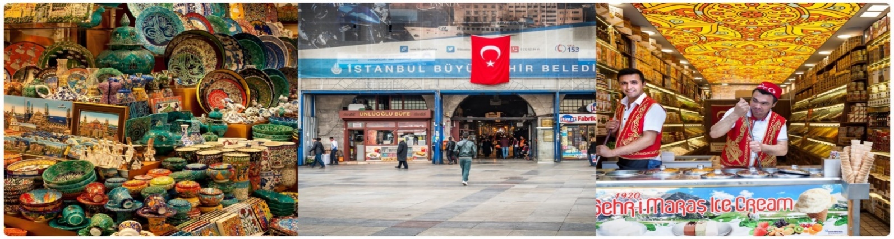
นำท่านสู่ ตลาดสไปซ์มาร์เก็ต (SPICE MARKET)หรือตลาดเครื่องเทศ ให้ท่านได้อิสระเลือกซื้อของฝากได้ในราคาย่อมเยา ไม่ว่าจะเป็นของที่ระลึก เครื่องประดับ ชา กาแฟ ผลไม้อบแห้ง ขนมของหวานขึ้นชื่อและถั่วหลากหลายชนิดให้เลือกสรร

พาทุกท่านเดินช้อปปิ้งถ่ายรูป ย่าน TAKSIM SQUARE เป็นสถานที่สำคัญที่มีชื่อเสียงและนับว่าเป็นหัวใจ ของ เมืองอิสตันบูลเลยทีเดียว ซึ่ง ไฮไลท์ของ TAKSIM SQUARE อีกอย่างหนึ่ง ก็คือ รถรางสีแดงสด ที่วิ่งจาก จัตุรัส ทักซิม ไปตามถนน ใกล้กับ สถานีทูเนล ซึ่งเป็นสถานีรถไฟใต้ดิน ที่เก่าแก่ที่สุดในโลกเป็นอันดับสอง
ค่ำ อิสระรับประทานอาหารค่ำตามอัธยาศัย
นำท่านเข้าสู่ที่พัก GOLDEN TULIP @ISTANBUL หรือเทียบเท่า
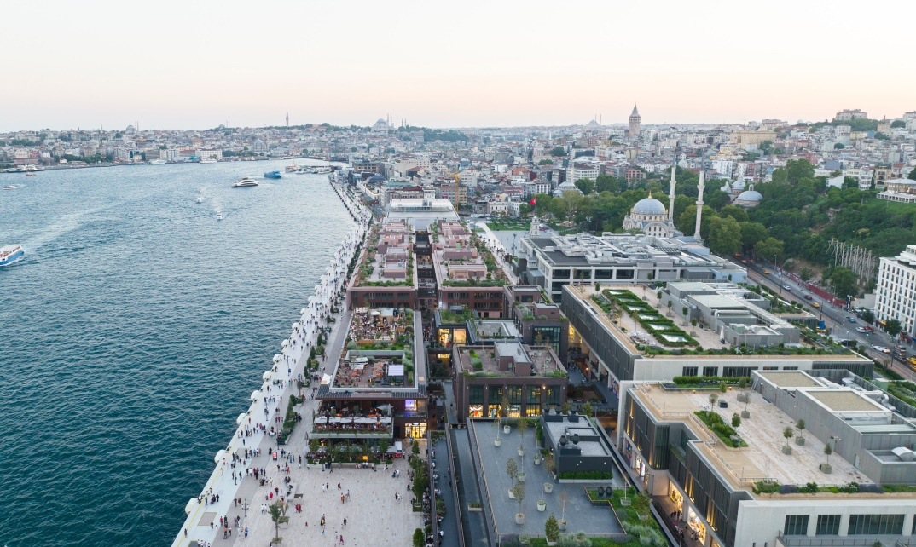
วันที่แปด

- GALATA PORT MALL
- สนามบินอิสตันบลู

เช้า บริการอาหารเช้า ณ ห้องอาหารของโรงแรม
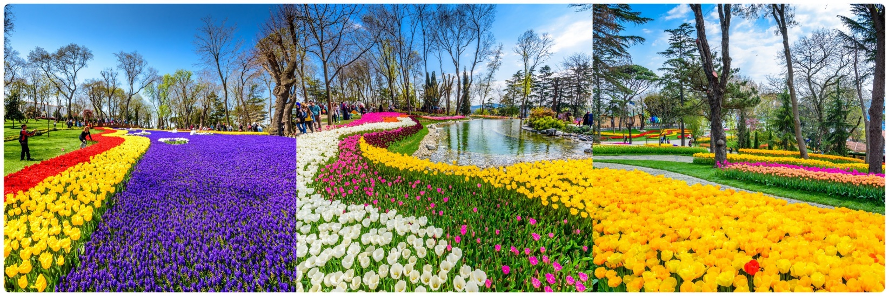
นำท่านจากนั้นนำทุกท่านช็อปปิ้งใน GALATA PORT ห้างสรรพสินค้าแห่งใหม่ล่าสุดของนครอิสตันบูล ซึ่งตั้งอยู่บนท่าเรือประวัติศาสตร์ริมช่องแคบบอสฟอรัส ที่ได้รับการพัฒนาและปรับโฉมสู่ไลฟ์สไตล์คอมเพล็กซ์ระดับโลก เพลิดเพลินกับบรรยากาศริมทะเล ชมวิวช่องแคบบอสฟอรัสและเรือยอร์ชที่แล่นผ่าน พร้อมเลือกซื้อสินค้าแบรนด์เนมชื่อดังจากตุรกี ยุโรป และอเมริกา ไม่ว่าจะเป็นเสื้อผ้า รองเท้า น้ำหอม รวมถึงร้านอาหารและคาเฟ่ชื่อดังมากมาย ให้ทุกท่านได้อิสระพักผ่อนตามอัธยาศัย
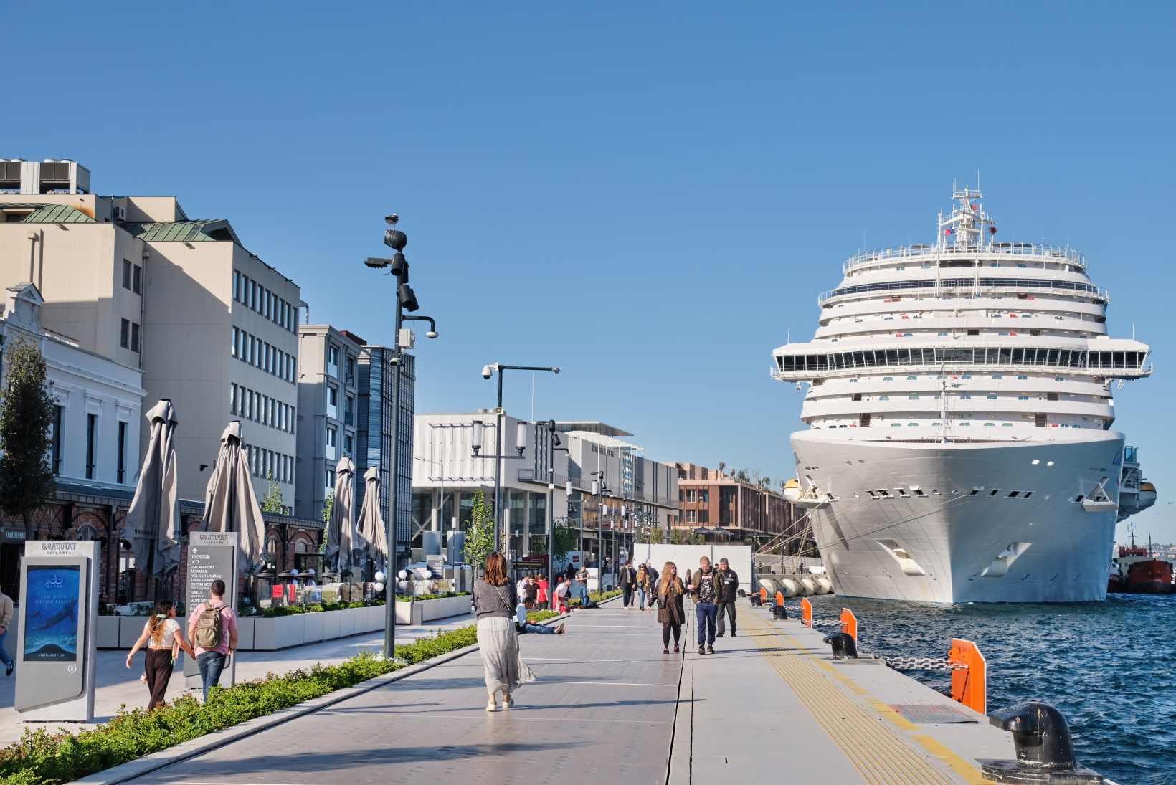

ได้เวลาอันสมควรพาทุกท่านเดินทางไปยังสนามบิน
15.30 น. เดินทางสู่ สนามบินสุวรรณภูมิ โดยสายการบิน TURKISH AIRLINES เที่ยวบินที่ TK58 ใช้เวลาเดินทางประมาณ 10 ชั่วโมง (บริการอาหารและเครื่องดื่มบนเครื่อง)
- สนามบินสุวรรณภูมิ
วันที่เก้า

04.20 น. คณะเดินทางกลับถึง สนามบินสุวรรณภูมิ ด้วยความสวัสดิภาพและความประทับใจ

*******************************************************************************************
อัตราค่าบริการ
กำหนดการเดินทาง | ราคาผู้ใหญ่  (พักห้องละ 2-3 ท่าน) | ราคาเด็กเสริมเตียง  (พักกับผู้ใหญ่ 2 ท่าน) | ราคาเด็กไม่เสริมเตียง  (พักกับผู้ใหญ่ 2 ท่าน) | พักเดี่ยวเพิ่ม
เดือน กันยายน 2569
19 – 27 ก.ย. 69 | 49,988.- | 49,988.- | 48,988.- | 14,000.-
เดือน ตุลาคม 2569
03 – 11 ต.ค. 69 | 50,988.- | 50,988.- | 49,988.- | 14,000.-
10 – 18 ต.ค. 69 | 53,988.- | 53,988.- | 52,988.- | 14,500.-
16 – 24 ต.ค. 69 | 53,988.- | 53,988.- | 52,988.- | 14,500.-
17 – 25 ต.ค. 69 | 53,988.- | 53,988.- | 52,988.- | 14,500.-
23 – 31 ต.ค. 69 | 53,988.- | 53,988.- | 52,988.- | 14,500.-
เดือน พฤศจิกายน 2569
07 – 15 พ.ย. 69 | 50,988.- | 50,988.- | 49,988.- | 14,000.-
21 – 29 พ.ย. 69 | 50,988.- | 50,988.- | 49,988.- | 14,000.-
เดือน ธันวาคม 2569
05 – 13 ธ.ค. 69 | 51,988.- | 51,988.- | 50,988.- | 14,000
06 – 14 ธ.ค. 69 | 51,988.- | 51,988.- | 50,988.- | 14,000
19 – 27 ธ.ค. 69 | 50,988.- | 50,988.- | 49,988.- | 14,000.-
24 – 01 ม.ค. 70 | 57,988.- | 57,988.- | 56,988.- | 15,500.-
25 – 02 ม.ค. 70 | 57,988.- | 57,988.- | 56,988.- | 15,500.-
26 – 03 ม.ค. 70 | 57,988.- | 57,988.- | 56,988.- | 15,500.-
27 – 04 ม.ค. 70 | 57,988.- | 57,988.- | 56,988.- | 15,500.-
31 – 08 ม.ค. 70 | 56,988.- | 56,988.- | 55,988.- | 15,500.-
ค่าทิปรวมตลอดการเดินทางทั้งหมด ตามธรรมเนียม 100 USD เหรียญดอลล่าร์สหรัฐอเมริกา (USD)
ค่าทิปหัวหน้าทัวร์ 1,000 บาท/ท่าน
รวมไปถึงเด็กอายุมากกว่า 2 ปี ยกเว้น เด็กอายุไม่ถึง 2 ปี ณ วันเดินทางกลับ
** ตั๋วโดยการสำหรับกรุ๊ปทัวร์ เป็นตั๋วราคาพิเศษ ไม่สามารถสะสมไมล์ได้ **
*** ราคานี้สงวนการเดินทาง จำนวน 15 ท่านขึ้นไป ***ราคานี้เป็นราคาโปรโมชั่นไม่สามารถสะสมไมล์ได้**

หากท่านที่ต้องออกตั๋วภายใน (เครื่องบิน ,รถทัวร์ ,รถไฟ) กรุณาสอบถามที่เจ้าหน้าที่ทุกครั้งก่อนทำการออกตั๋วเนื่องจากสายการบินอาจมีการปรับเปลี่ยนไฟล์ท หรือ เวลาบิน โดยไม่ได้แจ้งให้ทราบล่วงหน้า **
